Как растворялась совесть и происходило превращение в сектантку наглядно видно в этой фотосессии. Вот с этого периода, наверное, башню сорвало окончательно и без этих псевдо тренингов обойтись было уже невозможно. Смотрим…

Тренинг в ноябре 2013 - Базовый курс с Огнехождением в Киеве 8-12 ноября 2013г

Это начало 8 ноября 2013 пятница – рабочий денек (может ночью учатся?).

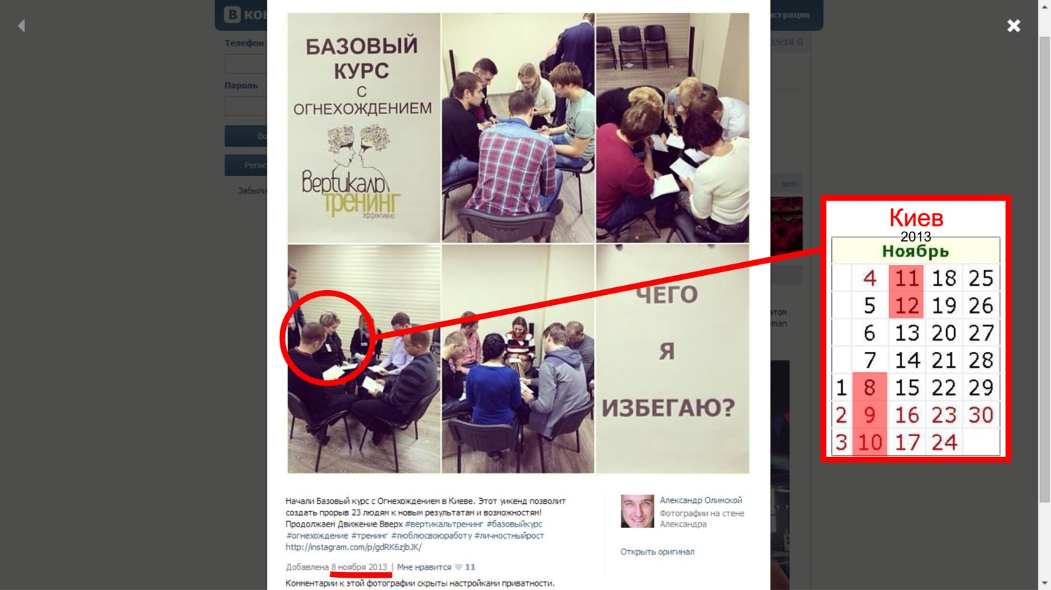

А вот и точно ночью - хождения по мукам.

<https://www.facebook.com/media/set/?set=a.685578504800845.1073741833.165151960176838&type=1>

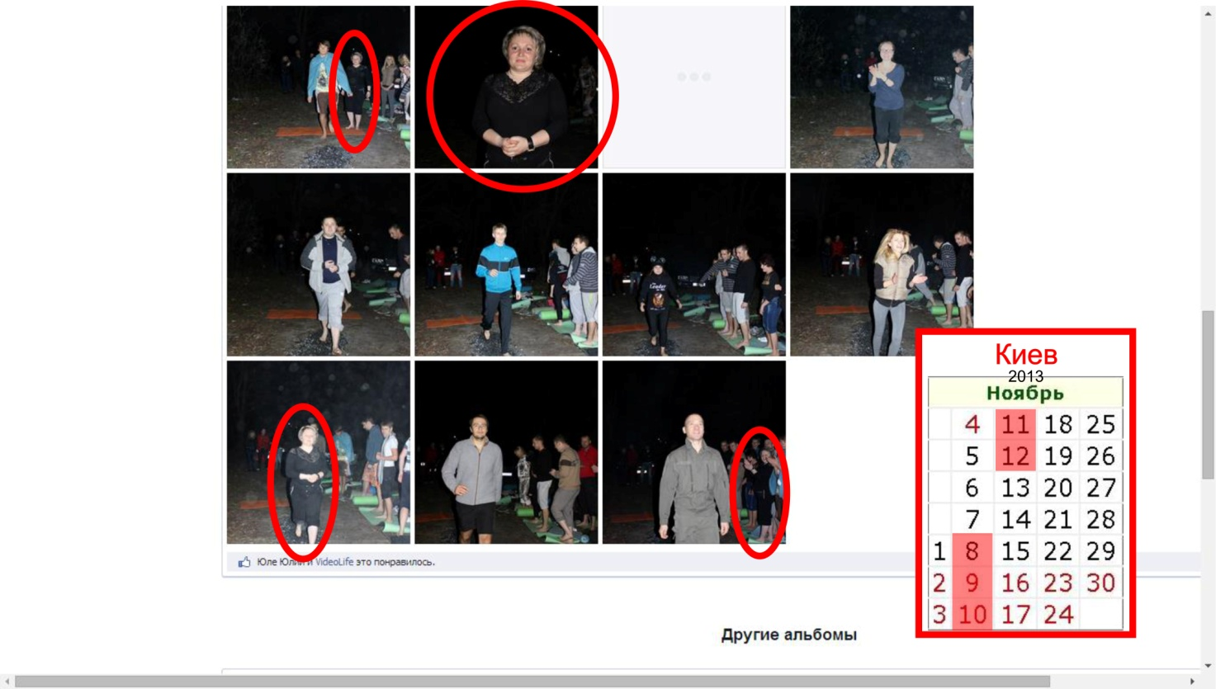

Это вам не шутки – это хождение по углям, какой то базовый курс для бездельников. Видимо это и зацепило её окончательно в секту, а заодно и рассудок помутнел, как говорят - с катушек слетела.

А вот шубку нацепила, холодно. Ну да на дворе 12 ноября 2013 (как видно на фото), а ничего, что это вторник, рабочий день, разгар трудовой недели. Скорее для неё (успешной «вумен») важнее все что угодно, но только не Микро Лабс. А зачем тогда лгать бесконечно…

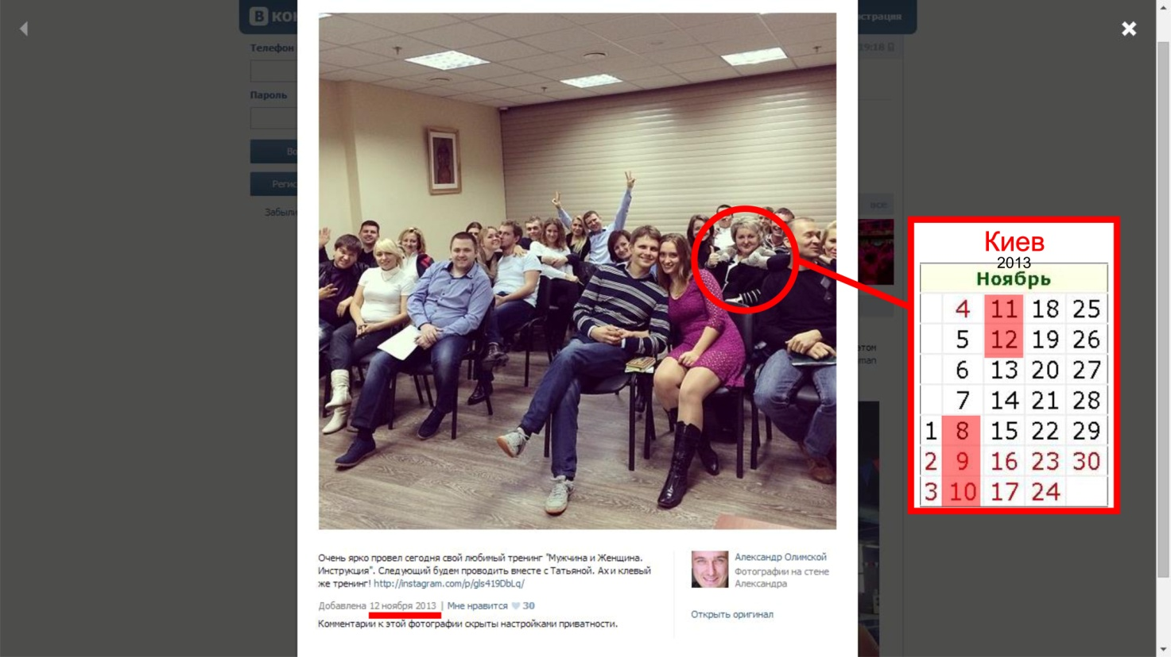

<https://www.facebook.com/Verticaltraining>

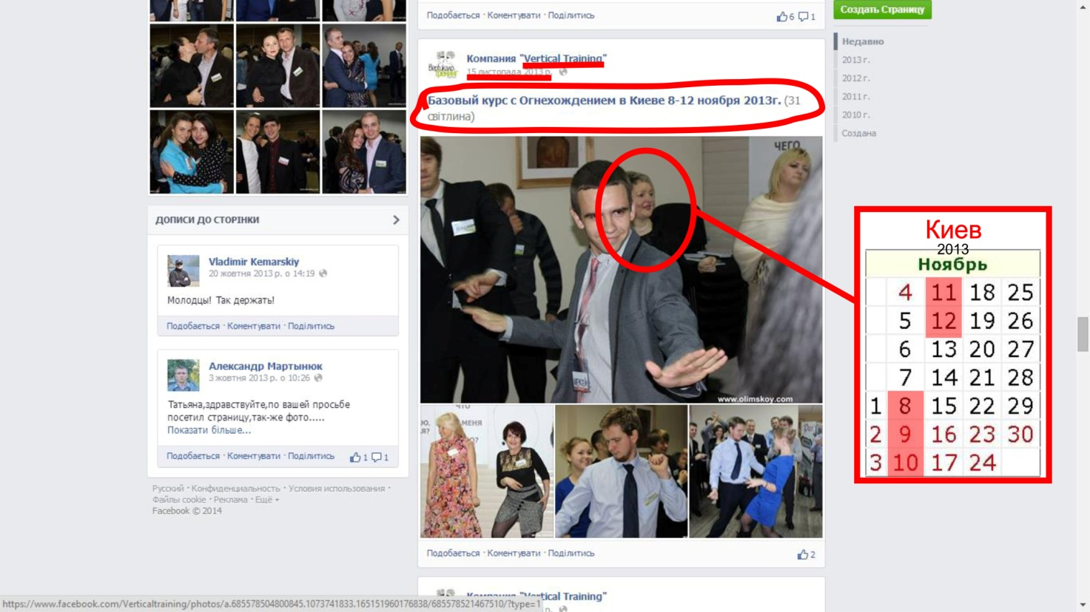

Послушала басни, походила по огоньку – пора и поплясать. Ай да молодец – это лучше чем напрягаться на Микро Лабс.

Вот вам и активная работа на «благо» команды. Наглое существо, которое бессовестно всем лжет.

А самое страшное в ее безумии то, что этот вирус заразен, и эта плешивая лиса уже начала разносить вирус сетевого бешенства среди своих же подчиненных. Напоминаю, при встрече с бешенной собакой нужно остерегаться укусов и слюны, а еще лучше загнать в будку, заколотить и в воды днепра! Для всеобщего же блага!

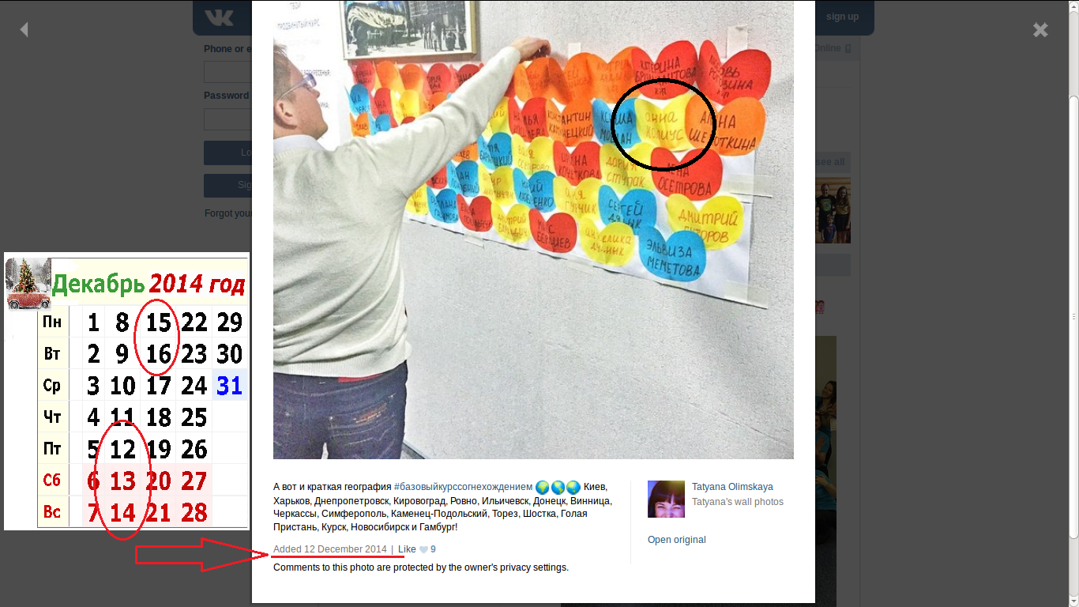

Ну а инфицированных сотрудников в ветлечебницу и по 40 уколов – может еще спасутся!



